http://www.asdwebdesigns.nl/Translations2018/Andre/KissMeSlowly.html

~°~ Home ASDwebdesigns ~°~ © Translation: June - 2018
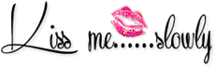
~°~ Original by André Evers ~°~
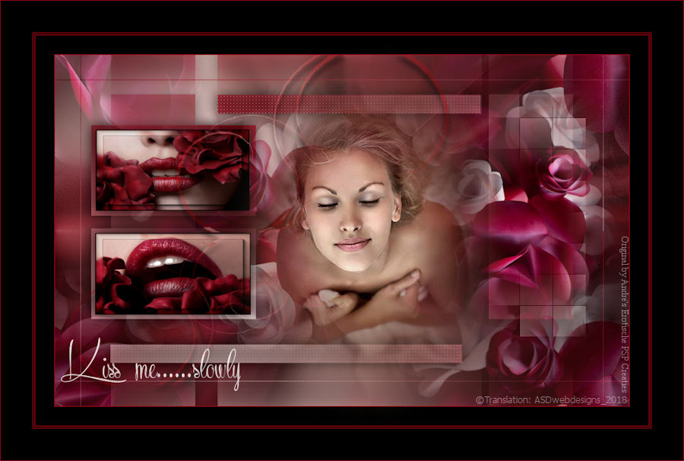
Thank you André for your permission to translate your tutorials
Please read my TERMS before sharing this tutorial!

Materials:
Disclaimer: Each Graphic is the property of the original artist to whom the copyright belongs and may not be placed in a collection or offered for sale on-line or otherwise
This translation is written with PSP 2018 ULTIMATE by Corel, if you work with older versions some things might be different but the result will be the same
Acknowledgements:
- Mask 10 by Ildiko HERE
- All other materials by André Evers
Plugins:
- AAA Frames - Foto Frame
- Toadies - Plain Mosaic Blur
- AP 01[Innovations] - Lines - SilverLining
Preparations:
- Copy the Selection files to the Selections folder of PSP
- Open all other materials in PSP, minimize to Tray NOTE: If you are using different colors you might need to colorize
- PSP 9 Users (or earlier versions): If you do not have the 20/20 mask needed for this tutorial you can download it HERE - Copy the 20/20 mask file to the mask folder of PSP
From PSP 14 and higher there is no option for Image - Mirror & Image - Flip There is a new option but this does not give the same result except when the tube/image covers the whole image from side to side There is a easy way to add the old Mirror and Flip options to the Image Menu I have written a tutorial you can find it HERE From PSP 17 the option is back

Colors:
#980716 | #dbc2bd | #000000
Note: When working with your own colors, play with the Blend Mode and/or Opacity at your own discretion
- Set your Foregroundcolor to #980716
- Set your Backgroundcolor to #dbc2bd
Color Palette: Set your Foregroundcolor to Foreground/Background Gradient (Corel_06_029) - Style: Radial
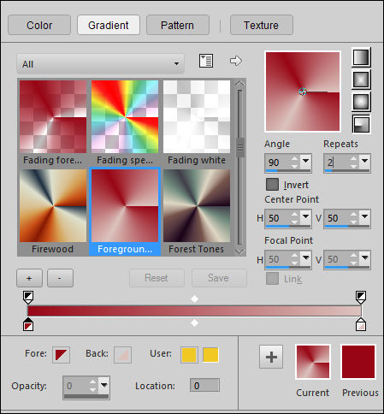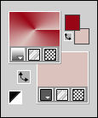
The tutorial:
01
Open a new transparent image of 900 x 550 px
Selections - Select All
Maximize Image "Drevers_red_lips_01" from tray
Edit - Copy
Minimize to tray again, you need it again later
On your work image: Edit - Paste Into Selection
Selections - Select None
Adjust - Blur - Radial Blur
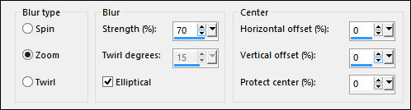

02
Layers - New Raster Layer
Fill with the Gradient
Adjust - Blur - Gaussian Blur - Radius 70
Layers - New Mask Layer - From Image - Drevers_mask_31
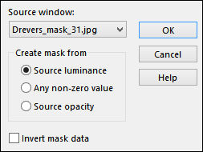
Layers - Merge - Merge Group
Adjust - Sharpness - Sharpen More
Effects - Image Effects - Seamless Tiling
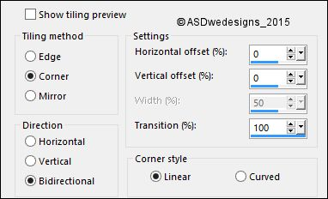

03
Layers - New Raster Layer
Fill with the Gradient
Adjust - Blur - Gaussian Blur - Radius 70
Layers - New Mask Layer - From Image - Ildiko_Desings_Created@Mask_&_ildiko (10)
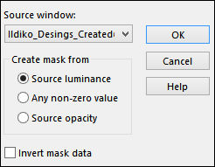
Layers - Merge - Merge Group

04
Layers - New Raster Layer
Selections - Load/Save Selection - Load Selection From Disk - Drevers_Kiss_me_slowly_Sel_01
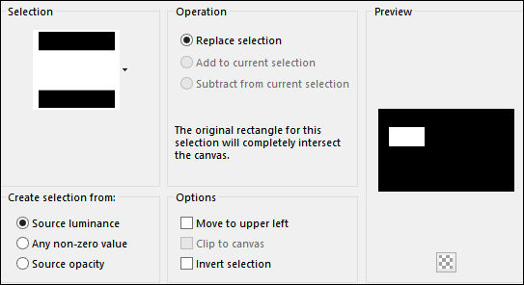
Maximize Drevers_red_lips_01 from Tray
On this Image:
Effects - Plugins - AAA Frames - Foto Frame - Default Settings
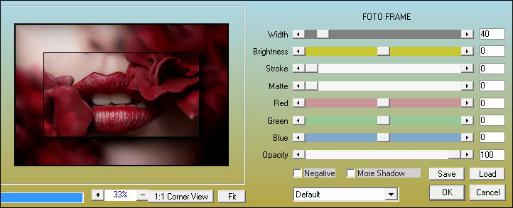
Image - Add Borders - Symmetric checked - 3 px - #000000
Edit - Copy
Back to your work Image:
Edit - Paste Into Selection
Selections - Select None
Effects - 3D Effects - Drop Shadow - Vertical & Horizontal 0 - Opacity 80 - Blur 30 - Color #000000

05
Layers - New Raster Layer
Selections - Load/Save Selection - Load Selection From Disk - Drevers_Kiss_me_slowly_Sel_02
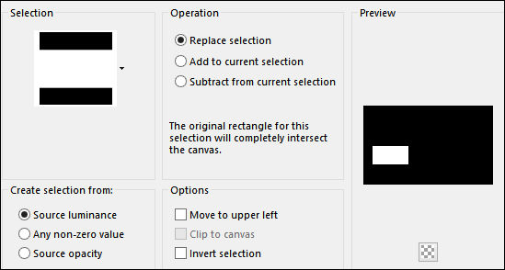
Maximize Drevers_red_lips_02 from Tray
On this Image:
Effects - Plugins - AAA Frames - Foto Frame - Default Settings
Image - Add Borders - Symmetric checked - 3 px - #000000
Edit - Copy
Back to your work Image:
Edit - Paste Into Selection
Selections - Select None
Effects - 3D Effects - Drop Shadow - Vertical & Horizontal 0 - Opacity 80 - Blur 30 - Color #000000
Layers - Merge - Merge Down

06
Layer Palette - Click on the Second Layer from the Top (Group - Raster 2)
Selections - Load/Save Selection - Load Selection From Disk - Drevers_Kiss_me_slowly_Sel_03
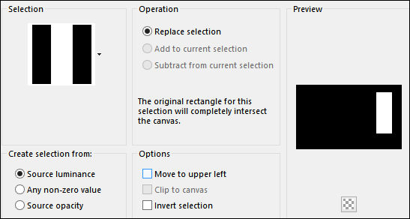
Selections - Promote Selection to Layer
Selections - Select None
Effects - Plugins - Toadies - Plain Mosaic Blur
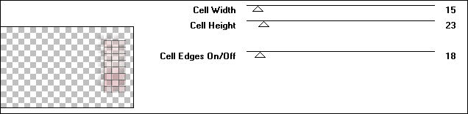
Layer Palette - Set the Blend Mode of this Layer to "Luminance (Legacy)"

07
Layer Palette - Click on the Third Layer from the Top (again Group - Raster 2)
Selections - Load/Save Selection - Load Selection From Disk - Drevers_Kiss_me_slowly_Sel_04
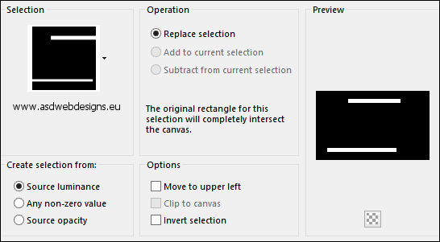
Selections - Promote Selection to Layer
Selections - Select None
Effects - Plugins - AP 01[Innovations] - Lines - SilverLining
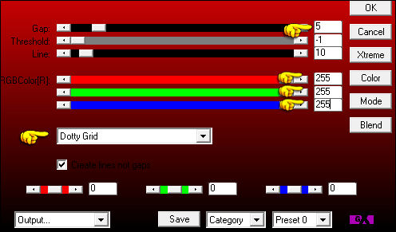
Effects - 3D Effects - Drop Shadow - Vertical & Horizontal 0 - Opacity 80 - Blur 30 - Color #000000

08
Layer Palette - Click on the Third Layer from the Bottom ( again Group - Raster 2)
Selections - Load/Save Selection - Load Selection From Disk - Drevers_Kiss_me_slowly_Sel_05
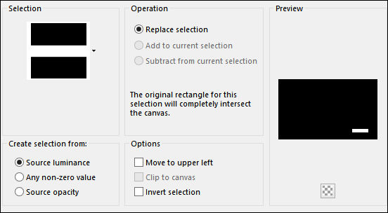
Edit - Cut (Or hit the Delete Key of your Keyboard)
Selections - Select None
Effects - 3D Effects - Drop Shadow - Vertical & Horizontal 0 - Opacity 80 - Blur 30 - Color #000000

09
Layer Palette - Click on the Bottom Layer
Maximize Tube "Drevers_misted_flower_18" from tray
Erase the Watermark at the Bottom Right of the tube
Image - Rotate - Left
Edit - Copy
Image - Rotate - Right
Minimize to Tray , you need it again
On your work image: Edit - Paste As New Layer
Image - Resize - 70% - Resize all Layers not checked
Effects - Image Effects - Offset
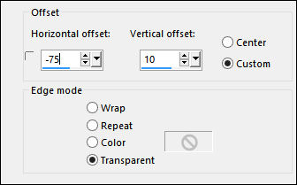

10
Layers - Duplicate
Effects - Image Effects - Seamless Tiling
Layer Palette - Set the Layer Opacity of this Layer to 70

11
Layer - Palette: Click on the Layer Below (Raster 3)
Adjust - Sharpness - Sharpen More
Layer Palette - Set the Layer Opacity of this Layer to 20
Result:
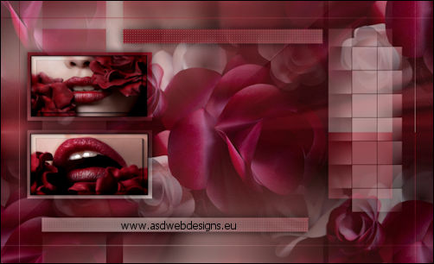

12
Layer Palette - Click on the Top Layer
Maximize Tube "Drevers_Kiss_me_slowly_Element_01" from tray
Edit - Copy
On your work image: Edit - Paste As New Layer
Press K on your keyboard to activate the Pick Tool
Enter these parameters for the X and Y Positions on the Toolbar
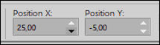(25, Minus 5)
Hit any key on your keyboard to close the Pick Tool
Effects - 3D Effects - Drop Shadow - Vertical 10 - Horizontal 0 - Opacity 80 - Blur 10 - Color #000000

13
Maximize Tube "Drevers_misted_flower_18" from tray
Edit - Copy
On your work image: Edit - Paste As New Layer
Image - Resize - 70% - Resize all Layers not checked
Edit - Repeat Resize
Press K on your keyboard to activate the Pick Tool
Enter these parameters for the X and Y Positions on the Toolbar
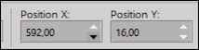(592, 16)
Hit any key on your keyboard to close the Pick Tool

14
Adjust - Sharpness - Sharpen More
Layers - Load/Save Mask - Load Mask from Disk - 20-20
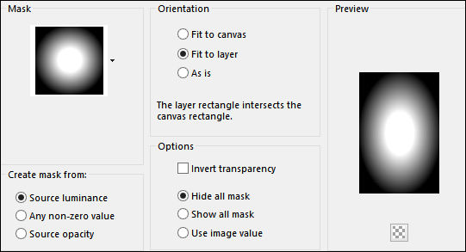
Layers - Merge - Merge Group
Effects - 3D Effects - Drop Shadow - Vertical & Horizontal 0 - Opacity 80 - Blur 30 - Color #000000

15
Image - Add Borders - Symmetric checked - 1 px - #980716
Image - Add Borders - Symmetric checked - 30 px - #000000
Image - Add Borders - Symmetric checked - 1 px - #980716
Image - Add Borders - Symmetric checked - 2 px - #000000
Image - Add Borders - Symmetric checked - 1 px - #980716
Image - Add Borders - Symmetric checked - 50 px - #000000
Image - Add Borders - Symmetric checked - 1 px - #980716

16
Maximize Tube "Drevers_misted_woman_459" from tray
Erase the Watermark at the Bottom Right of the tube
Edit - Copy
On your work image: Edit - Paste As New Layer
Move like this:
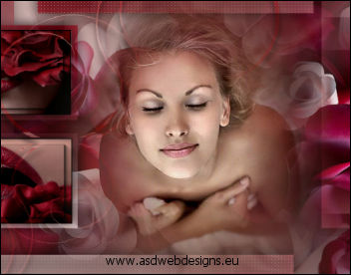
Adjust - Sharpness - Sharpen

17
Maximize Tube "Drevers_Kiss_me_slowly_Element_tekst" from tray
Edit - Copy
On your work image: Edit - Paste As New Layer
Move to the Bottom Left Corner like this:
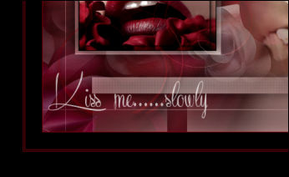
Effects - 3D Effects - Drop Shadow - Vertical & Horizontal 10 - Opacity 100 - Blur 7 - Color #000000
Effects - 3D Effects - Drop Shadow - Vertical & Horizontal 0 - Opacity 100 - Blur 30 - Color #000000 ,
Optional: Layer Palette - Set the Blend Mode of this Layer to "Screen"

18
Layers - Merge - Merge all (Flatten)
Image - Resize - Width 900 Pixels - Resize all Layers checked
Add your name or watermark, save as JPG file and you're done!
Extra Examples by Anya, Chris & Celine
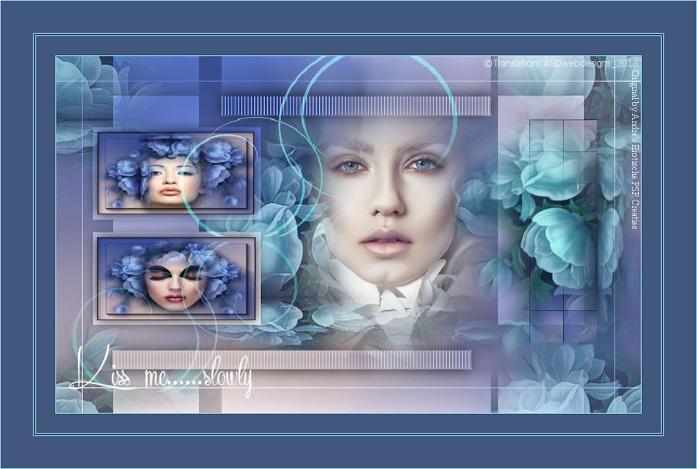
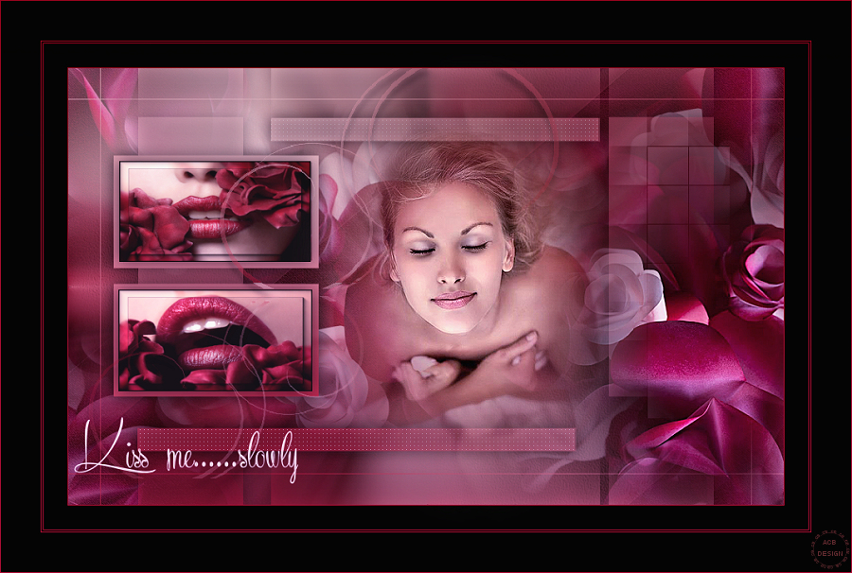
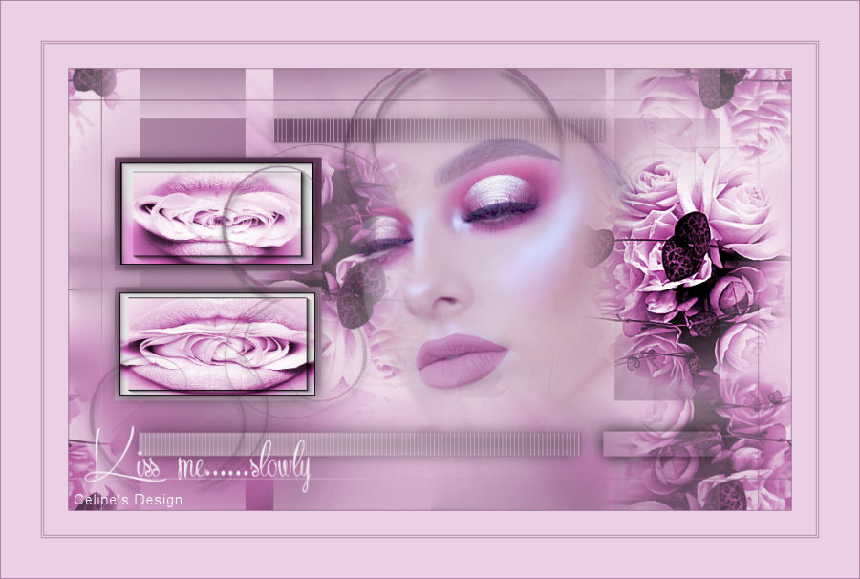

Back to the top
Home ASDwebdesigns
If you want to use this tutorial for your group ,club or forum please read my Terms

ASDWebdesigns ©2008 - 2018 anya@asdwebdesignsnl

Each graphic is the sole property of the original artist to whom the copyright belongs and may not be placed in a collection offered for saleIn accordance with Title 17 USC Section 107, any copyrighted work in this tutorial is distributed under fair use without profit or payment to those who have expressed a prior interest in receiving the included information for non-profit research and educational or criticism purpose only
Copyright information

ASDWebdesigns ©2008 - 2018

<a href="http://www.onestat.com"><img border="0" src="http://stat.onestat.com/stat.aspx?tagver=2&amp;sid=607703&amp;js=No&amp;" ALT="web hit counter"></a>

<<<<<<<<<<<<<<<<<<<<<<<<<<<<<<<<<<<<<<<<<<<<<<<<<<<<
Tak André for din tilladelse til at oversætte dine tutorials
Læs venligst mine vilkår før du deler denne vejledning!
Materialer:
Ansvarsfraskrivelse: Hver grafisk tilhører den oprindelige kunstner, som ophavsret tilhører, og må ikke placeres i en samling eller udbydes til salg online eller på anden måde
Denne oversættelse er skrevet med PSP 2018 ULTIMATE af Corel, hvis du arbejder med ældre versioner, kan nogle ting være anderledes, men resultatet bliver det samme
Tak:
• Masker 10 ved Ildiko HER
• Alle andre materialer af André Evers
plugins:
• AAA Rammer - Fotoramme
• Toadier - Almindelig Mosaic Blur
• AP 01 [Innovations] - Linjer - SilverLining
præparater:
• Kopier markeringsfilerne til mappen Valg af PSP
• Åbn alle andre materialer i PSP, minimer til bakke BEMÆRK: Hvis du bruger forskellige farver, skal du muligvis farve
• PSP 9-brugere (eller tidligere versioner): Hvis du ikke har den 20/20-maske, der er nødvendig til denne vejledning, kan du downloade den her. - Kopier 20/20 maskefilen til maskemappen til PSP
Fra PSP 14 og nyere er der ingen mulighed for Image - Mirror & Image - Flip Der er en ny mulighed, men det giver ikke det samme resultat, undtagen når røret / billedet dækker hele billedet fra side til side. Der er en nem måde at tilføj de gamle spejl og flip indstillinger til billedmenuen Jeg har skrevet en tutorial du kan finde den her fra PSP 17 er muligheden tilbage
Farver:
# 980.716 # dbc2bd # 000000
Bemærk: Når du arbejder med dine egne farver, skal du spille med blandetilstand og / eller opacitet efter eget valg
• Indstil din Forgrundsfarve til # 980716
• Indstil din baggrundsfarve til # dbc2bd
Farvepalet: Indstil din forgrundsfarve til forgrunds- / baggrundsgradient (Corel_06_029) - Stil: Radial
Tutorial:
01
Åbn et nyt gennemsigtigt billede på 900 x 550 px
Valg - Vælg alle
Maksimere billede "Drevers_red_lips_01" fra bakke
Rediger - Kopier
Minimer til bakke igen, du har brug for det igen senere
På dit arbejdsbilde: Rediger - Indsæt i valg
Valg - Vælg Ingen
Juster - Blur - Radial sløring
________________________________________
02
Lag - New Raster Layer
Fyld med Gradienten
Juster - Blur - Gaussisk sløring - Radius 70
Lag - Nyt maskelag - Fra billede - Drevers_mask_31
Lag - Flet sammen - Flet gruppe
Juster - Skarphed - Skær mere
Effekter - Billed Effekter - Sømløs Fliser
________________________________________
03
Lag - New Raster Layer
Fyld med Gradienten
Juster - Blur - Gaussisk sløring - Radius 70
Lag - Nyt maskelag - Fra billede - Ildiko_Desings_Created @ Mask _ & _ ildiko (10)
Lag - Flet sammen - Flet gruppe
________________________________________
04
Lag - New Raster Layer
Valg - Load / Save Selection - Indlæs markering fra disk - Drevers_Kiss_me_slowly_Sel_01
Maksimér Drevers_red_lips_01 fra bakke
På dette billede:
Effekter - Plugins - AAA Rammer - Fotoramme - Standardindstillinger
Billede - Tilføj grænser - Symmetrisk kontrolleret - 3 px - # 000000
Rediger - Kopier
Tilbage til dit arbejde Billede:
Rediger - Indsæt i valg
Valg - Vælg Ingen
Effekter - 3D Effects - Drop Shadow - Lodret og Horisontal 0 - Opacitet 80 - Blur 30 - Farve # 000000
________________________________________
05
Lag - New Raster Layer
Valg - Load / Save Selection - Indlæs markering fra disk - Drevers_Kiss_me_slowly_Sel_02
Maksimér Drevers_red_lips_02 fra bakke
På dette billede:
Effekter - Plugins - AAA Rammer - Fotoramme - Standardindstillinger
Billede - Tilføj grænser - Symmetrisk kontrolleret - 3 px - # 000000
Rediger - Kopier
Tilbage til dit arbejde Billede:
Rediger - Indsæt i valg
Valg - Vælg Ingen
Effekter - 3D Effects - Drop Shadow - Lodret og Horisontal 0 - Opacitet 80 - Blur 30 - Farve # 000000
Lag - Flet sammen - Flet ned
________________________________________
06
Layer Palette - Klik på det andet lag fra toppen (Group - Raster 2)
Valg - Load / Save Selection - Indlæs markering fra disk - Drevers_Kiss_me_slowly_Sel_03
Valg - Fremhæv markering til lag
Valg - Vælg Ingen
Effekter - Plugins - Toadies - Almindelig Mosaic Blur
Layer Palette - Indstil blandingsfunktionen for dette lag til "Luminance (Legacy)"
________________________________________
07
Layer Palette - Klik på det tredje lag fra toppen (igen Group - Raster 2)
Valg - Load / Save Selection - Indlæs markering fra disk - Drevers_Kiss_me_slowly_Sel_04
Valg - Fremhæv markering til lag
Valg - Vælg Ingen
Effekter - Plugins - AP 01 [Innovations] - Lines - SilverLining
Effekter - 3D Effects - Drop Shadow - Lodret og Horisontal 0 - Opacitet 80 - Blur 30 - Farve # 000000
________________________________________
08
Layer Palette - Klik på det tredje lag fra bunden (igen Group - Raster 2)
Valg - Load / Save Selection - Indlæs markering fra disk - Drevers_Kiss_me_slowly_Sel_05
Rediger - Skær (eller tryk på Slet nøgle på dit tastatur)
Tak André for din tilladelse til at oversætte dine tutorials
Læs venligst mine vilkår før du deler denne vejledning!
Materialer:
Ansvarsfraskrivelse: Hver grafisk tilhører den oprindelige kunstner, som ophavsret tilhører, og må ikke placeres i en samling eller udbydes til salg online eller på anden måde
Denne oversættelse er skrevet med PSP 2018 ULTIMATE af Corel, hvis du arbejder med ældre versioner, kan nogle ting være anderledes, men resultatet bliver det samme
Tak:
• Masker 10 ved Ildiko HER
• Alle andre materialer af André Evers
plugins:
• AAA Rammer - Fotoramme
• Toadier - Almindelig Mosaic Blur
• AP 01 [Innovations] - Linjer - SilverLining
præparater:
• Kopier markeringsfilerne til mappen Valg af PSP
• Åbn alle andre materialer i PSP, minimer til bakke BEMÆRK: Hvis du bruger forskellige farver, skal du muligvis farve
• PSP 9-brugere (eller tidligere versioner): Hvis du ikke har den 20/20-maske, der er nødvendig til denne vejledning, kan du downloade den her. - Kopier 20/20 maskefilen til maskemappen til PSP
Fra PSP 14 og nyere er der ingen mulighed for Image - Mirror & Image - Flip Der er en ny mulighed, men det giver ikke det samme resultat, undtagen når røret / billedet dækker hele billedet fra side til side. Der er en nem måde at tilføj de gamle spejl og flip indstillinger til billedmenuen Jeg har skrevet en tutorial du kan finde den her fra PSP 17 er muligheden tilbage
Farver:
# 980.716 # dbc2bd # 000000
Bemærk: Når du arbejder med dine egne farver, skal du spille med blandetilstand og / eller opacitet efter eget valg
• Indstil din Forgrundsfarve til # 980716
• Indstil din baggrundsfarve til # dbc2bd
Farvepalet: Indstil din forgrundsfarve til forgrunds- / baggrundsgradient (Corel_06_029) - Stil: Radial
Tutorial:
01
Åbn et nyt gennemsigtigt billede på 900 x 550 px
Valg - Vælg alle
Maksimere billede "Drevers_red_lips_01" fra bakke
Rediger - Kopier
Minimer til bakke igen, du har brug for det igen senere
På dit arbejdsbilde: Rediger - Indsæt i valg
Valg - Vælg Ingen
Juster - Blur - Radial sløring
________________________________________
02
Lag - New Raster Layer
Fyld med Gradienten
Juster - Blur - Gaussisk sløring - Radius 70
Lag - Nyt maskelag - Fra billede - Drevers_mask_31
Lag - Flet sammen - Flet gruppe
Juster - Skarphed - Skær mere
Effekter - Billed Effekter - Sømløs Fliser
________________________________________
03
Lag - New Raster Layer
Fyld med Gradienten
Juster - Blur - Gaussisk sløring - Radius 70
Lag - Nyt maskelag - Fra billede - Ildiko_Desings_Created @ Mask _ & _ ildiko (10)
Lag - Flet sammen - Flet gruppe
________________________________________
04
Lag - New Raster Layer
Valg - Load / Save Selection - Indlæs markering fra disk - Drevers_Kiss_me_slowly_Sel_01
Maksimér Drevers_red_lips_01 fra bakke
På dette billede:
Effekter - Plugins - AAA Rammer - Fotoramme - Standardindstillinger
Billede - Tilføj grænser - Symmetrisk kontrolleret - 3 px - # 000000
Rediger - Kopier
Tilbage til dit arbejde Billede:
Rediger - Indsæt i valg
Valg - Vælg Ingen
Effekter - 3D Effects - Drop Shadow - Lodret og Horisontal 0 - Opacitet 80 - Blur 30 - Farve # 000000
________________________________________
05
Lag - New Raster Layer
Valg - Load / Save Selection - Indlæs markering fra disk - Drevers_Kiss_me_slowly_Sel_02
Maksimér Drevers_red_lips_02 fra bakke
På dette billede:
Effekter - Plugins - AAA Rammer - Fotoramme - Standardindstillinger
Billede - Tilføj grænser - Symmetrisk kontrolleret - 3 px - # 000000
Rediger - Kopier
Tilbage til dit arbejde Billede:
Rediger - Indsæt i valg
Valg - Vælg Ingen
Effekter - 3D Effects - Drop Shadow - Lodret og Horisontal 0 - Opacitet 80 - Blur 30 - Farve # 000000
Lag - Flet sammen - Flet ned
________________________________________
06
Layer Palette - Klik på det andet lag fra toppen (Group - Raster 2)
Valg - Load / Save Selection - Indlæs markering fra disk - Drevers_Kiss_me_slowly_Sel_03
Valg - Fremhæv markering til lag
Valg - Vælg Ingen
Effekter - Plugins - Toadies - Almindelig Mosaic Blur
Layer Palette - Indstil blandingsfunktionen for dette lag til "Luminance (Legacy)"
________________________________________
07
Layer Palette - Klik på det tredje lag fra toppen (igen Group - Raster 2)
Valg - Load / Save Selection - Indlæs markering fra disk - Drevers_Kiss_me_slowly_Sel_04
Valg - Fremhæv markering til lag
Valg - Vælg Ingen
Effekter - Plugins - AP 01 [Innovations] - Lines - SilverLining
Effekter - 3D Effects - Drop Shadow - Lodret og Horisontal 0 - Opacitet 80 - Blur 30 - Farve # 000000
________________________________________
08
Layer Palette - Klik på det tredje lag fra bunden (igen Group - Raster 2)
Valg - Load / Save Selection - Indlæs markering fra disk - Drevers_Kiss_me_slowly_Sel_05
Rediger - Skær (eller tryk på Slet nøgle på dit tastatur)
Vælg
Oversættelse
Oversættelser af oversættelse
substantiv
Frekvens
translation | oversættelse
version | version, oversættelse, fremstilling
Send feedback

